Imprezy masowe w 2020 r.

W 2020 r. zorganizowano 1,6 tys. imprez masowych
(o 77,5% mniej niż w 2019 r.). Uczestniczyło w nich łącznie 4,9 mln osób (o 82,3% mniej w porównaniu z 2019 r.).
77,5%
Spadek liczby zorganizowanych imprez masowych
w porównaniu z 2019 r.

W 2020 r. w obliczu stanu zagrożenia epidemicznego oraz zgodnie z zaleceniem Światowej Organizacji Zdrowia, mającym na celu zminimalizowanie rozprzestrzeniania się wirusa SARS-CoV-2, wprowadzono ograniczenia w organizowaniu imprez masowych. Przez prawie 6 miesięcy przeprowadzanie imprez masowych z udziałem publiczności nie było możliwe. Z uwagi na zakaz uczestnictwa w nich publiczności imprezy tego typu nie były traktowane jako imprezy masowe w rozumieniu ustawy o bezpieczeństwie imprez masowych. Ograniczenia w organizacji masowych imprez w poszczególnych miesiącach roku miały różny zakres w zależności od aktualnej sytuacji epidemicznej w kraju.
W 1 imprezie masowej uczestniczyło średnio 3,0 tys. osób
W porównaniu z 2019 r. liczba zorganizowanych masowych imprez artystyczno-rozrywkowych spadła o 89,5%, a masowych imprez sportowych – o 64,6%. Najwięcej imprez masowych odbyło się w województwie kujawsko-pomorskim (285). Wzięło w nich udział 0,7 mln uczestników. Najliczniejsze imprezy masowe zostały zorganizowane w województwie świętokrzyskim. Przeciętnie w 1 imprezie w tym województwie uczestniczyło 5,6 tys. osób.
Mapa 1. Imprezy masowe w 2020 r.
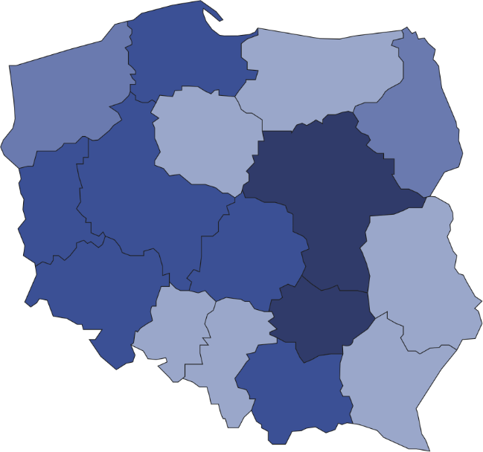
22
101
31
126
59
61
144
40
69
129
285
50
48
135
52

212

Imprezy masowe zorganizowane w województwach: kujawsko-pomorskim, śląskim
i małopolskim stanowiły 41,0% ogólnej liczby imprez masowych


1564

Liczba uczestników
na 1 imprezę masową
4501–5566
3501–4500
2501–3500
1129–2500
Liczba imprez masowych

W 2020 r. większość imprez masowych stanowiły wydarzenia sportowe (75,8% ogólnej liczby imprez masowych). Ponad 95% uczestników imprez masowych wzięło udział w imprezach odpłatnych. W porównaniu z 2019 r. liczba imprez masowych zorganizowanych w obiektach zamkniętych spadła ponad 3-krotnie, a na terenie otwartym – ponad 8-krotnie.

Wykres 1. Struktura imprez masowych według rodzajów w 2020 r.
%

W 2020 r. najwięcej imprez masowych zostało zorganizowanych przez osoby prawne (92,9% ogólnej liczby imprez masowych). Pozostałe imprezy masowe zostały zorganizowane przez osoby fizyczne (3,8%) oraz jednostki organizacyjne nieposiadające osobowości prawnej (3,3%).

W przypadku cytowania danych Głównego Urzędu Statystycznego prosimy o zamieszczenie informacji: „Źródło danych GUS”, a w przypadku publikowania obliczeń dokonanych na danych opublikowanych przez GUS prosimy o zamieszczenie informacji: „Opracowanie własne na podstawie danych GUS”.

Opracowanie merytoryczne:  Urząd Statystyczny w Krakowie  Dyrektor Agnieszka Szlubowska  Tel: 12 420 40 50 | Rozpowszechnianie:  Rzecznik Prasowy Prezesa GUS  Karolina Banaszek  Tel: 695 255 011

Wydział Współpracy z Mediami  Tel: 22 608 34 91, 22 608 38 04  e-mail: obslugaprasowa@stat.gov.pl |  | www.stat.gov.pl
 |  | @GUS_STAT
 |  | @GlownyUrzadStatystyczny

Powiązane opracowania
Kultura w 2019 r.
Imprezy masowe w 2019 r.

Ważniejsze pojęcia dostępne w słowniku
Impreza masowa
Uczestnik imprezy

